یک سری داده در فایل های اکسل وجود داره که همگی در دو فولدر به نام های تعدیل شده و تعدیل نشده ذخیره میشند. اکسل ها از نظر ظاهری مشابه هم هستند ولی اعداد داخلشون متفاوت هست.
یک نمونه از اکسل ها رو در حالت تعدیل شده توضیح میدم:
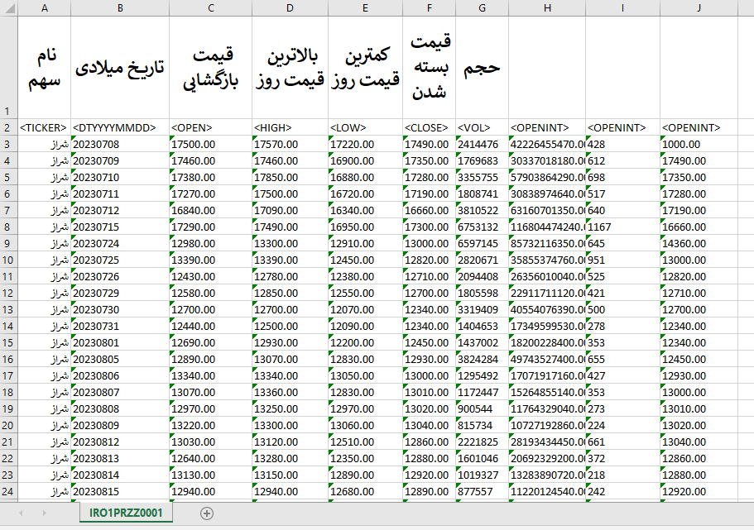
مواردی که به فارسی توی جدول نوشتم برای ما اهمیت داره.
چند تا کار روی این فایل ها باید انجام بشه:
1:از ستون قیمت بسته شدن میانگین هایی میخواهیم گرفته بشه به صورت های زیر:
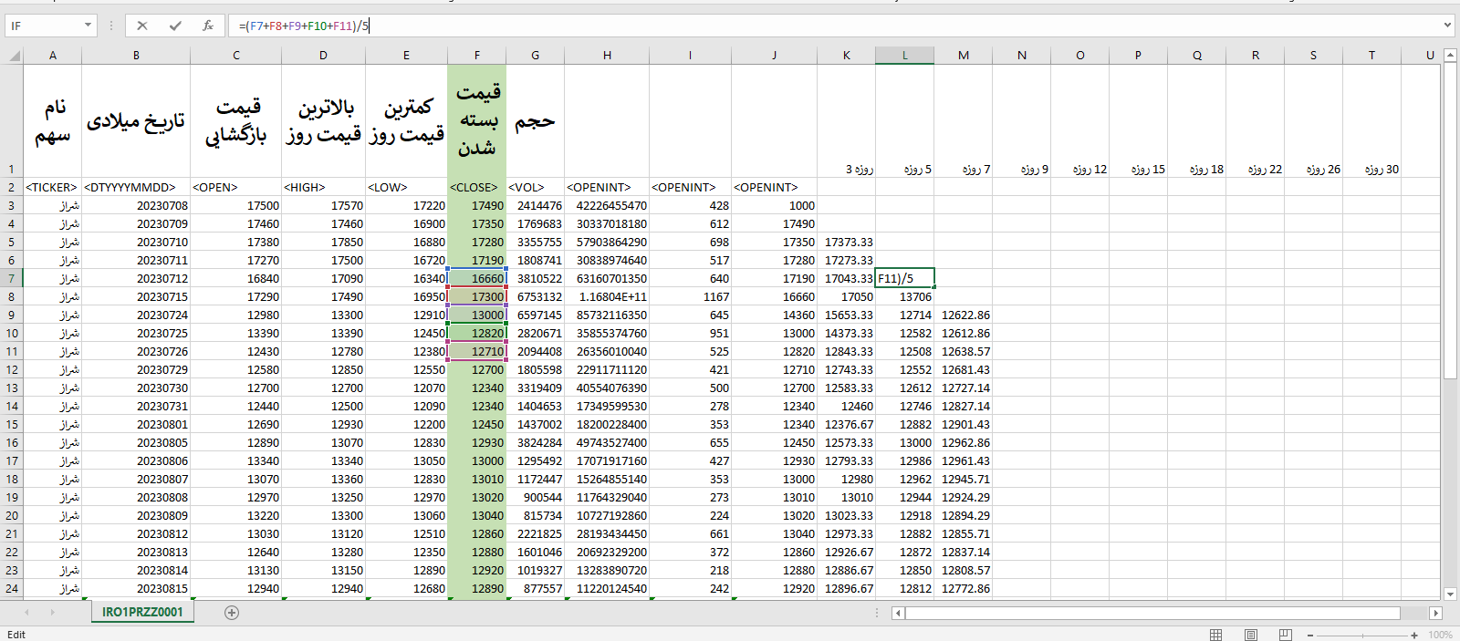
برای مثال میانگین دو روزه یعنی جمع قیمت امروز و دیروز و تقسیم این عدد به دو
میانگین ها باید از نقطه ای که امکان شروع شدن داره شروع بشه و تا اخر بره
میانگین های مورد نیاز:
5
7
9
12
15
18
22
26
30
35
40
45
51
57
63
70
77
84
92
100
108
117
126
135
145
155
165
176
187
198
این میانگین ها در ستون های کنارهم با اسم اینکه هر کدوم میانگین چند روزه هستند نوشته بشه.
در ستون های بعدی چند تا فرمول میخواهیم محاسبه بشه و قرار داده بشه:
Rsi : یک فرمولی هست که با همین اعداد که توی ستون قیمت بسته شدن هست محسابه میشه فرمول و نحوه کارش رو توی یک ویدیو اینترنتی که توی اکسل گفته میفرستم.
https://www.aparat.com/v/e632l

این ها در ستون rsi ‌ذخیره بشه.

Mfi: : این هم به همون نحو نوشته میشه آموزش فمول رو ارسال میکنم
https://www.aparat.com/v/U0euE

stochastic:
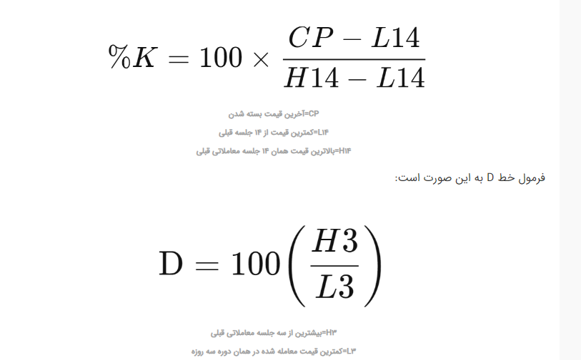

این سه تا رو هم کامل برای همه ی فایل ها باید حساب کنه و بنویسه.

ما یک حالت تعدیل نشده هم داریم که فایل هاش رو در یک فولدر به همین نام ذخیره کردیم.
روی اون فایل ها اعداد ایچیموکو باید قرار بگیره:
ایچی موکو چند تا جزع داره:
- 1: Tenkan-sen (تنکان سن)
- Kijun-sen (کیجون سن)
- Senkou Span A (سنکو اسپن A)
- Senkou Span B (سنکو اسپن B)
- Chikou Span (چیکو اسپن)
که کامل توی این سایت توضیح داده و چند تا فرمولی هست که روی همون اعداد اولیه باید نوشته بشه.

کل این اطلاعات در تایم روزانه هست.
مرحله بعدی باید داده های ورودی مطابق تاریخ شمسی بررسی شود و به صورت هفتگی و ماهانه و سه ماهه دسته بندی شود و کل اطلاعات و محاسباتی که تا الان صحبت شده روی این تایم فریم ها هم انجام بشه.

ثبت داده ها تمام شد.
حالا امکانی باید وجود داشته باشد که
1: در حالت تعدیل شده بتوانیم بگوییم مثلا کل rsi>30 ها را در هر زمانی به ما نشان بده.
یا اینکه کل mfi>70 و stoch<80 را در همه ی فایل ها بگرد و نشان بده.
یا میانگین 3 روزه حد اکثر 5 درصد پایین تر یا بالاتر از 5 روزه باشد.
و این فیلتر کردن برای همه ی اطلاعات وجود داشته باشد.

2:در اخرین روز معاملاتی را فقط بگردد و این فیلتر را اعمال کند.
این جست و جو برای همه ی سهام ها انجام شود.

